警惕！美国又推涉港法案

原创 有里儿有面 [有理儿有面](javascript:void(0);)

**有理儿有面**

微信号 youli-youmian

功能介绍 你说是不是

2021-05-29[原文](https://mp.weixin.qq.com/s?__biz=Mzg3MjEyMTYyNg==&mid=2247531119&idx=1&sn=a978bfae99b272ff31b7a349b9449376&chksm=cef62e1af981a70c82bfa67189ccc0dac92eeb49ce05023498fc5d44f68a0ec5a13e66b42015&scene=27#wechat_redirect&cpage=36) 发表于

收录于合集





**全文共3151字，图片11张，视频1段，预计阅读时间为9分钟。**

**文章首发于“有理儿有面”（youli-youmian），欢迎大家在朋友圈和微信群转发。**

**公众号及其他平台转载请在后台留言。**



▼

5月25日，美国众议院外交事务委员会主席米克斯又提出一项全面与中国竞争的法案《确保美国全球领导和参与法案》，法案呼吁美国在全球范围内重振外交、领导力和投资，以应对中国的政策挑战，法案内容长达470页，当中还有涉港内容。

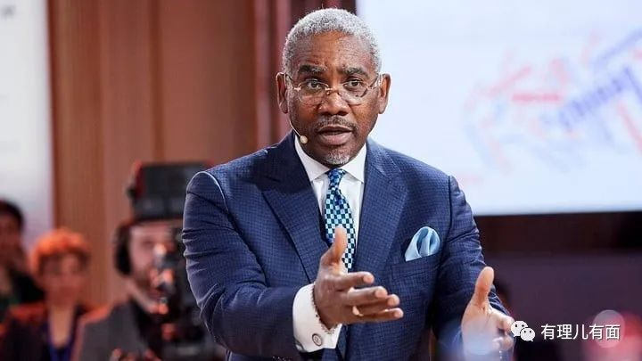

这个法案中涉港内容说了什么？

法案中写明寻求批出1000万美元给美国务院民主人权劳工局，推动所谓香港“民主”。法案还要求允许国务卿设立工作小组，展开“香港互联网自由计划”，推动网络开放和信息流通。

可以说，法案若通过，这1000万美元都是定向用于乱港活动的。这包含设立“香港互联网自由计划”工作小组，由国务卿亲自领导，可想级别之高，妄图扰乱香港之心昭然若揭。

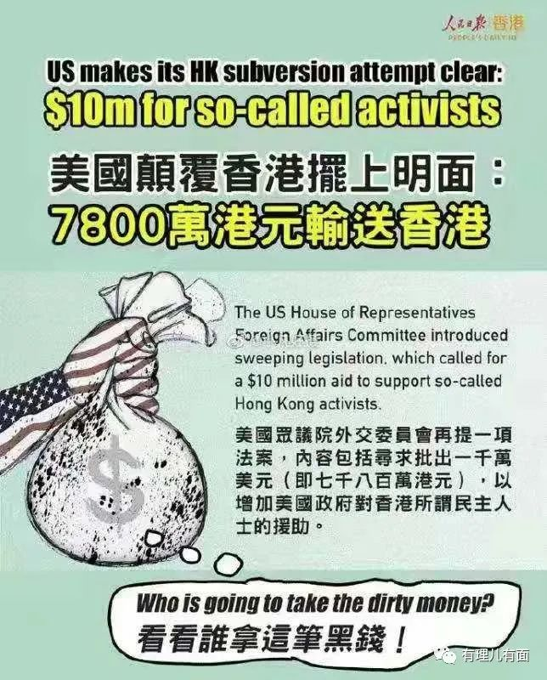

这不由让人想到前几日，由美国媒体《新闻周刊》爆料多达6万人的CIA“秘密部队”中的网军，那个项目每年经费高达9亿美元，目的是对目标国进行网络渗透、布设暗桩、网络作战以实现对社交媒体的操纵。恐怕米克斯的法案中提出的1000万美元也是照猫画虎，一支专业的涉港网军估计也会应运而生，操纵香港社交媒体甚至是新闻媒体应是其重要目标。

看来，为了搅乱香港舆论场，实现在香港制造矛盾、撕裂社会的目的，进而辐射影响内地，美国政府真是不惜血本。

除了明确提出申请乱港资金以外，法案公然为乱港分子撑腰，要为其申请庇护和保护。

法案提到，向身处美国、具中国公民身份的香港永久居民，给予申请“临时保护身份”的资格，容许其在指定时间内于美国居住与就业。法案要求认定，在前年或去年香港“示威”事件当中具备“重要角色”的人士，包括组织管理人员、急救员、新闻工作者、支持被捕人士的法律人员、曾因示威活动遭逮捕人士等，这些人要有充分理由惧怕自己遭“迫害”，以推动他们的难民申请，人数上限不受移民法相关限制。

说白了，法案提出了两类人，一类是逃亡美国的中国籍“反中”人士，另一类是参与修例风波和后续违法集会的组织者、黑医护、黄记、黄律师以及被捕人员等。此法案是企图给乱港群体撑腰，同时也暴露出这些乱港分子与美国的密切联系。美国插手中国内政和香港事务已经明目张胆的写进了法案里，更加坐实了修例风波诸多乱港活动的幕后黑手就是美国。

米克斯称希望外交事务委员会最快在下月通过法案。

要知道，米克斯是美国民主党人，1998年起成为美国纽约州联邦众议员，他的选区选民主要为非洲裔美国工人和中产阶级。米克斯2021年1月起刚刚担任众议院外交委员会主席，半年不到便提出了这个470页的法案，可以知道现在美国针对中国、企图遏制中国发展的“政治正确”是多么严重。

打“香港牌”一直是美国企图遏制中国发展的手段伎俩。5月20日，就在米克斯提出法案之前，美国参议院外交委员会主席、共和党的梅嫩德斯牵头与两党成员推出修正案，想在已审议通过的《2021战略竞争法案》中加入“向受压迫或可能面临威胁的港人提供难民保护”的内容，并声称美方致力于为香港的“民主”及“人权”活动人士、记者和其他香港市民提供庇护。

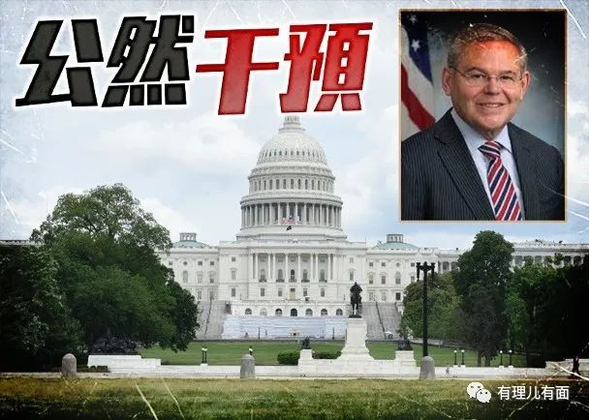

修正案条文正是源自《香港避风港法案》（Hong Kong Safe Harbor Act），是去年由梅嫩德斯和“反华急先锋”共和党议员鲁比奥共同提出，但因国会会期届满而无法及时通过的《香港避风港法案》。这次借修正案的名义，梅嫩德斯重新提此法案条文，将美在港的代理人列入“第二类优先处理难民”类别，即由美国难民救济项目确认的特别人道主义关切群体，可无需受美国政府每年难民限额限制。

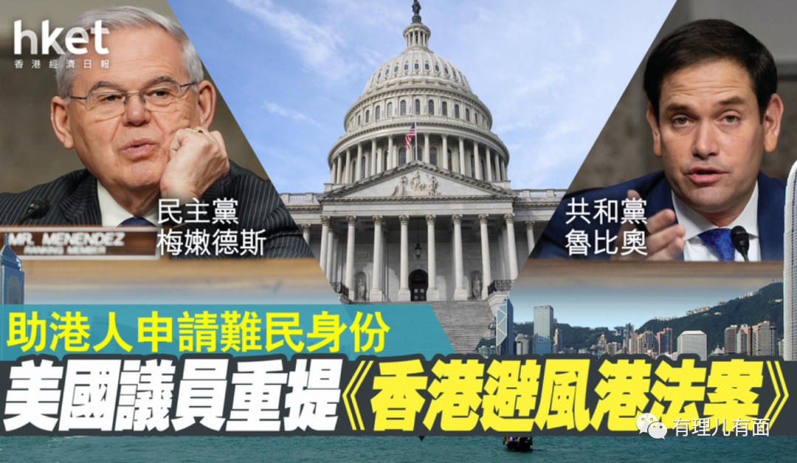

修正案由4人联署，剩余两人分别是民主党参议员默克利及库恩斯。

此次美国共和党与民主党达成共识提出修正案，除了对中国的敌意，还有个暗含的原因，那就是他们都是一个反华组织联盟的成员——对华政策跨国议会联盟（IPAC）。

据网络检索，卢比奥和梅嫩德斯已是对华政策跨国议会联盟（IPAC）的联合主席，而默克利、库恩斯两人已成为IPAC的成员。

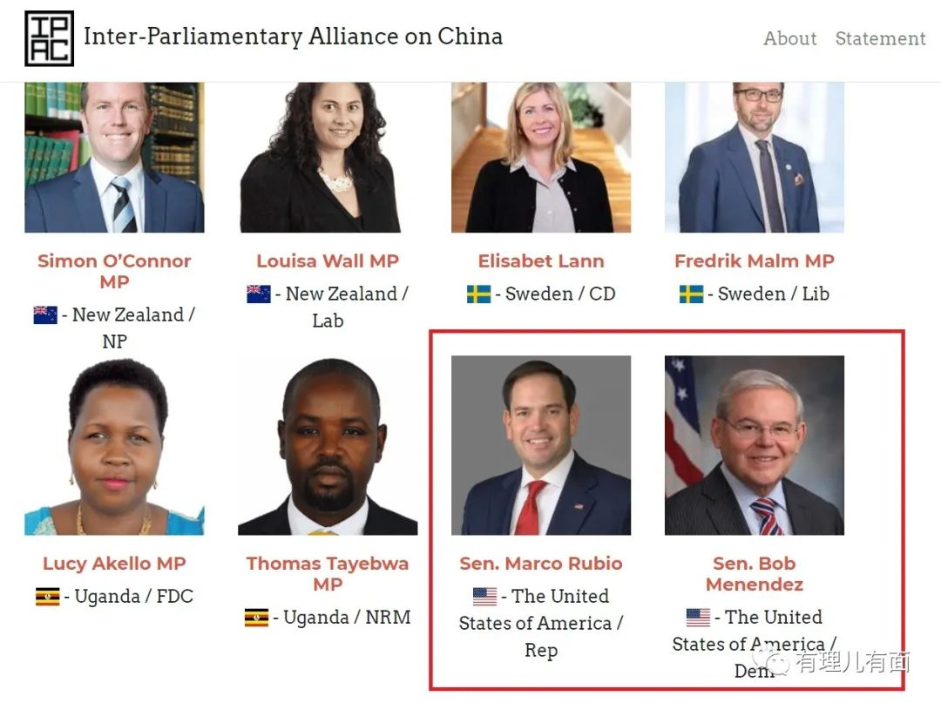

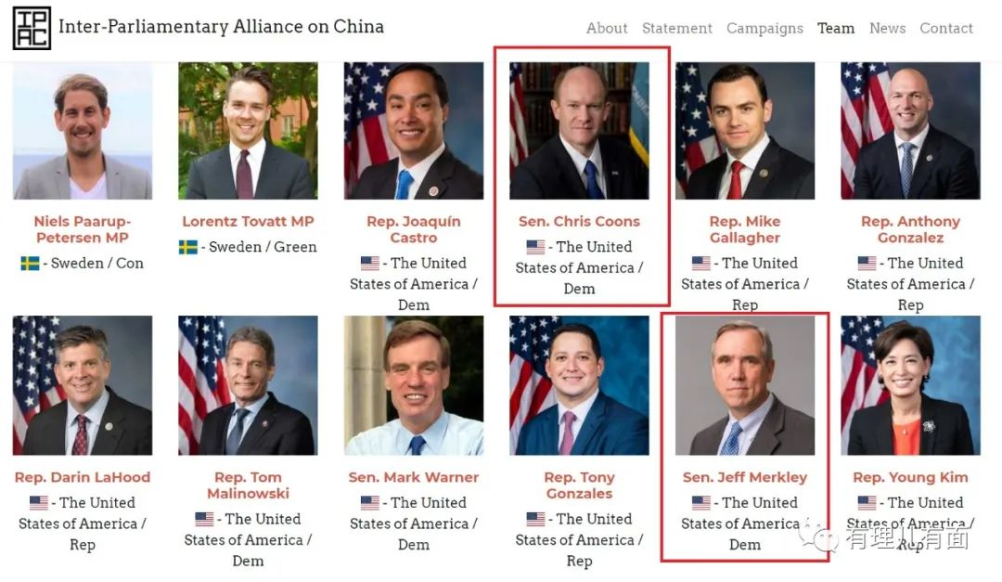

目前，IPAC联合主席已达40人，会员有180人，包含美、英、澳、加、日、德、法、意等10余个国家，仅英国就有47个议员位列其中。

由此可见，美西方对我实施“围堵”正逐步加剧，反华政客的联合抹黑也在逐步升级。就涉港问题来讲，美西方过去在资助香港乱港派时还顾忌脸面，不那么明目张胆，现如今遮羞布也不要了，没有丝毫遮掩。特别是美国，已将美国务院进行拨款公然插手香港事务写进法案，助长反中乱港势力的气焰。

一个标榜言论自由的国家，竟赤裸裸提交法案，要拿钱买通所谓“独立媒体”和民间团体来干预舆论，我们不得不提防美国的这三个部门。

第一，美国国际媒体署。

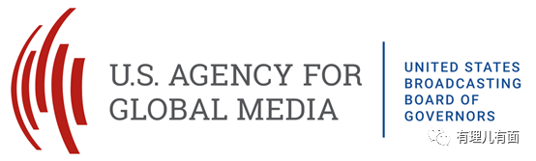

在此前通过的《2021战略竞争法案》中，美国每年将拿出1亿美元，通过美国国际媒体署安排执行，分配了扶持所谓“独立媒体”在中国扩张、提供培训和技术、支持污名化中国的报道等5项任务。美国之音等反华媒体都在这个署的管辖范围内，估计如果认真查查，香港的那些乱港黄媒或多或少也会和美国媒体署有些瓜葛。

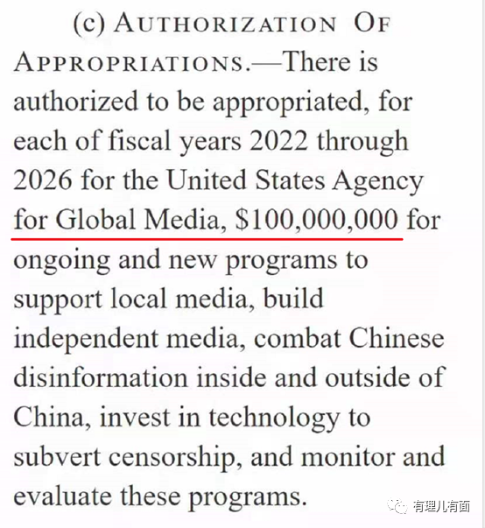

第二，美国国际开发署。

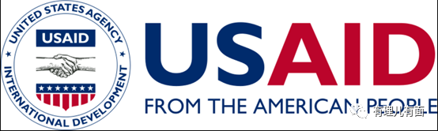

法案中规定，美国国务卿应同美国国际开发署署长协调，支持和培训记者使用必要的“调查”技术，确保他们能够加大对“一带一路”的所谓“调查”。个中意思非常明白，就是不遗余力地抹黑中国所提出的“一带一路”合作倡议。

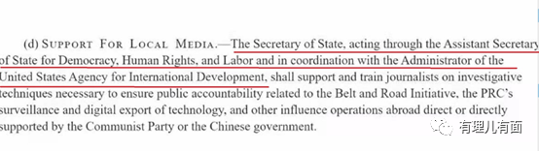

大家还记得2019年12月，中国外交部曾点名制裁在香港修例风波中表现恶劣的5个美国NGO组织吧，其中的3个——美国国家民主基金会、美国国际事务民主协会、美国国际共和研究所，它们都与国际开发署关系密切。

国际开发署，就是把自己拿到的国会拨款分给下面的各个NGO，并且教它们如何用这笔钱组建反目标国政府网络、出版政治性书籍、发放教人如何进行“颜色革命”的小册子、把目标国的“积极分子”送到美国培训等等。香港的 “支联会”、“民阵”、“职工盟”等乱港组织是否受过美国际开发署资助，也该好好查查。

第三，美国“全球接触中心”。

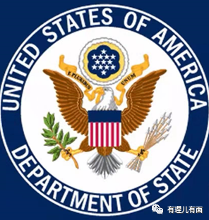

“全球接触中心”隶属于美国国务院，其前身是美国“全球战略反恐通信中心”（GEC），其官网宣传自己要对抗企图破坏美国利益的外国“宣传”，即他们认为可能破坏美国利益的言论都会被盯上，并开始“职业化”碰瓷。可以说，美“全球接触中心”就是美国的“反宣”中枢，其主管曾详细叙述了中心的主要工作：

一是运用数据分析工具，为盟友、合作伙伴和国内利益相关者提供外国“虚假信息”的早期预警；二是分析美国竞争对手的各种企图，并与利益相关者共享这些信息；三是培养公民社会组织、非政府组织、记者和其他当地行动者的技术技能，使他们能够“揭露和反击‘虚假’信息的传播”。

近期美国炮制的关于中国的恶意虚假叙述，比如抹黑“一带一路”，捏造新疆人权问题等，几乎都有“全球接触中心”的推波助澜。此前因涉疆问题而臭名昭著的智库“澳大利亚战略研究所”的金主就包括GEC。

这些年面对中国，美方的意识形态对抗和冷战色彩越来越浓，越来越心急，手段和目的都越来越粗暴直接。过去是打着“有问题我们去帮助解决”的幌子，现在变成了赤裸裸的招募“价值观认同者”。美国企图制造“颜色革命”的意图越来越露骨，需要我们足够的警惕。

随着我国国民的国际视野越来越广，对西方的平视正从“量变”变成“质变”。在当下社会整体警惕性和认知度都大幅提升的情况下，美西方企图遏制中国发展的真实目的，以及他们的所作所为都已经被识破，仰视西方和盲目崇拜已渐渐成为过去。

美国对我展开舆论抹黑攻势的手段清晰可见，突破美西方的舆论围堵，打好舆论主动仗势在必行。特别是香港，有了国安法的守护和修改完善选举制度的保障，虽已逐步走入正轨，但香港身处国际舆论斗争的最前沿，绝不能放松警惕，须做好充足准备应对美西方舆论攻势，谨防国外势力渗入，努力构建国家安全屏障。

这里，不妨也学习一下美国，如法炮制开展“香港互联网保护计划”，组建一支香港自己的网军队伍，守护好香港的网络安全。

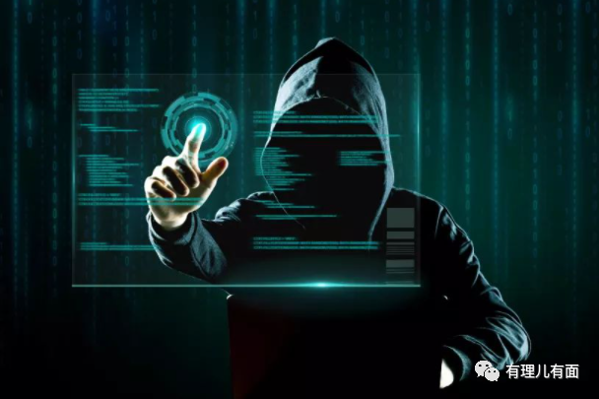

**图片来自网络**





**关注公众号：**

**有理儿有面**

**理   性｜   揭   秘｜   探   讨**







有里儿有面

**微信扫一扫赞赏作者** **赞赏**

已喜欢，对作者说句悄悄话

取消

**发送给作者**

**发送**

最多40字，当前共字

 人赞赏

上一页 1/3 下一页

长按二维码向我转账

受苹果公司新规定影响，微信 iOS 版的赞赏功能被关闭，可通过二维码转账支持公众号。

### 精选留言

用户设置不下载评论